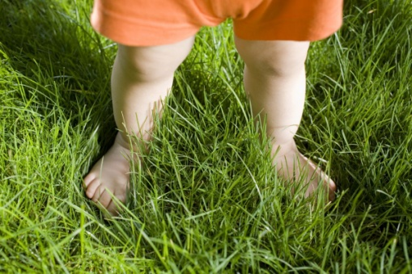 О пользе босохождения
Современные ученые-медики, а также специалисты восточной медицины доказали, что хождение босиком положительным образом влияет на здоровье человека. Стопа является сильной рефлексогенной зоной человеческого организма. На ней находится множество биологически активных точек, связанных с определенными органами и системами и отвечающих за стимуляцию их деятельности. С давних времен босохождение практиковалось врачами Древнего Египта и Древней Греции с целью укрепления иммунитета, профилактики многих заболеваний и даже развития умственных способностей. Известно, что в те далекие времена дети, не достигшие 18 лет, ходили босиком.
В условиях современной цивилизации наши ноги привыкли к комфорту и обуви. Даже дома мы предпочитаем уютные тапочки. При этом совсем не задумываемся о пользе хождения босиком и возможности закаливания. Существует мнение, что ребенок может простудиться и заболеть, если будет ходить по холодному полу или земле. Однако это как раз результат того, что ребенок почти постоянно находится в обуви. Ношение обуви создает определенный привычный микроклимат для стопы. Поэтому любое изменение температуры подошвы ног может вызвать стресс и, как следствие, заболевание.
Очень важно закалять стопы, чтобы они были менее чувствительны к температурным колебаниям. Это естественным образом повышает иммунитет.
Существует мнение, что любая обувь препятствует естественному заземлению. Постоянно находясь в обуви, ребенок лишен возможности избавиться от электрических зарядов, скопившихся на поверхности тела в процессе движения, ношения синтетической одежды, хождения по синтетическим поверхностям. Накопление статического заряда приводит к усталости, плохому сну, неврозам.
Поэтому не стоит упускать возможность походить босиком по полу, траве, земле, песку, гальке, по любым безопасным неровным поверхностям. Конечно, при этом следует учитывать основные принципы закаливания - постепенность, систематичность и непрерывность.
Помимо закаливающего эффекта, ходьба босиком способствует укреплению связок, костей и мышц стопы, а у детей - их правильному формированию, что является отличной профилактикой и лечением плоскостопия, а также любых ортопедических нарушений. Кроме того, босохождение способствует улучшению эластичности кровеносных сосудов нижних конечностей и кровообращения в ногах.
Длительная и регулярная ходьба босиком вырабатывает красивую осанку и грациозную походку. К тому же закаленные стопы быстрее прогреваются зимой в мороз и легче охлаждаются в летнюю жару. Жара переносится намного легче, если ходить разутым, так как через стопы из организма выводится излишнее тепло.
При босохождении увеличивается интенсивность деятельности практически всех мышц организма, стимулируется кровообращение, улучшается умственная деятельность. Помимо всех достоинств, босохождение - это сильный положительный эмоциональный заряд для всего организма.
Поэтому используйте хождение босиком для укрепления здоровья.

Будьте здоровы!

